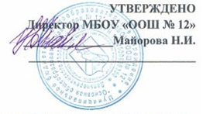

Состав

педагогического совета школы

1 | Майорова Нина Ивановна | Председатель | Директор
2 | Бондаренко Наталья Леонидовна |  | Учитель математики
3 | Гутова Лариса Александровна |  | Учитель английского языка
4 | Иванова Валентина Ивановна |  | Учитель музыки
5 | Лапина Татьяна Васильевна |  | Учитель начальных классов
6 | Левон Ольга Михайловна |  | Учитель ИЗО и технологии
7 | Сологуб Наталья Михайловна |  | Учитель физической культуры
8 | Шевцова Ольга Владимировна |  | Учитель русского языка и литературы

